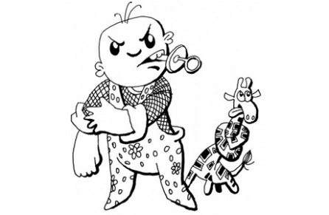  В детском возрасте чаще всего встречаются следующие агрессии:  Физическая — использование физической силы против кого- либо или чего-либо.  Вербальная (словесная) — проявление грубости в речи, отрицательное речевое воздействие, обидное общение, выражение негативных эмоций и намерений в неприемлемой, оскорбительной для собеседника форме.  Аутоагрессия — агрессия, направленная на себя, проявляющаяся в самообвинении, самоунижении, нанесении себе телесных повреждений.  Как можно помочь  агрессивному малышу:  • Прежде всего такому ребенку требуется постоянное доброжелательное внимание.    • Важно отмечать и поддерживать любые положительные действия и качества агрессивного ребенка (ведь он привык к порицанию, которое только подкрепляет негативные стороны агрессивности).  • Необходимо предложить малышу приемлемые способы выражения гнева и раздражения (вот некоторые из них: громко спеть вместе любимую песню, поиграть в игру «Кто громче  кричит», бои с боксерской грушей, смять и выбросить бумажную или пластилиновую фигурку, устроить морской бой в ванной и так далее).  •Почаще рассказывайте ребенку о своем детстве, о своих победах и поражениях, вспомните, в каких трудных ситуациях вы оказывались, как с ними справлялись, что переживали. | Я ушел в свою обиду  И сказал, что я не выйду.  Вот не выйду никогда!  Буду жить в ней все года!  И в обиде  Я не видел  Ни цветочка, ни куста…  И в обиде я обидел  И щенка, и кота…  Я в обиде  Съел пирог,  И в обиде  Я прилег  И проспал в ней два часа.  Открываю я глаза…  А она куда-то делась!  Но искать не захотелось.  Э.Мошковская    • Чаще говорите малышу о своих чувствах и желаниях. Например: «Мне очень грустно, что ты бросил свою одежду, забыв ее аккуратно сложить». «Я сейчас чувствую себя уставшей, посижу немного одна, потом поиграем вместе».  •Старайтесь управлять собственными негативными эмоциями. Если в семье принято  снимать напряжение скандалами и криками, то агрессивность может стать устойчивой чертой  характера вашего сына или дочери.  • Заранее настройте ребенка на неприятную или просто новую ситуацию, будь то поход к врачу или в гости.  • Поскольку агрессивные дети нередко страдают мышечными зажимами и испытывают  напряжение, старайтесь чаще играть с ними в подвижные игры, которые заканчиваются  релаксационными упражнениями.  • Купите малышу безвредные краски, которыми можно рисовать руками. Через рисунок ребенок выплескивает свои эмоции, снимает напряжение. | ГУО «Социально-педагогический центр г.Шклова»  АГРЕССИЯ И ДЕТИ  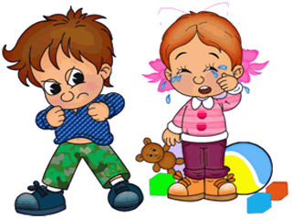  Шклов 2021  Дети своим поведением говорят:  Дорогие мама и папа!    * Любите метя просто за то, что я есть, и я стану еще лучше.  * Когда вы кричите и обзываете меня, мне  кажется, что я самый плохой на свете. Тогда рушатся все мои надежды, и я перестаю верить в себя.  * Когда я на долго остаюсь один, я чувствую себя брошенным и никому не нужным.  * Не требуйте от меня того, чего я еще не умею.  * Когда вы говорите: «Ты мне всю жизнь    испортил», я чувствую себя виноватым. Но ведь я не отвечаю за проблемы взрослых.  * Когда вы хотите сделать мне замечание,  поговорите со мной наедине. Мне очень больно и обидно, когда вы делаете это в присутствии других.  * Когда вы сравниваете меня с другими, я считаю, что меня предают. Я у вас единственный и неповторимый. Я имею право  быть таким, какой я есть.  Основная причина детской агрессии  неудовлетворенная потребность в любви

